


Corso in
SICUREZZA E PRIVACY DEI DATI CLINICI
A.A. 2025/2026

Progettazione Basi di Dati - Prescrizioni
Professore:  Francesco MOSCATO | Gruppo 2:  Davide IERMANO, 0612800476  Myriam Francesca SPINELLI, 0612800678

Sommario
1. Introduzione 3
2. Analisi delle specifiche 3
3. Progettazione Concettuale 3
4. Progettazione Logica 4
5. DUMP SQL 4

1. Introduzione
Questo documento illustra la progettazione concettuale e logica di un database per la gestione dei dati del Fascicolo Sanitario Elettronico (FSE) di un’azienda ospedaliera, nello specifico per la gestione delle Prescrizioni farmaceutiche.

2. Analisi delle specifiche
La strutttura dei dati è stata estrapolata dall’analisi del file XML fornito (2_Specifiche_Prescrizioni.xml) che implementa lo standard HL7 CDA R2.
Paziente: Dati estratti dal nodo <recordTarget> (Nome, Cognome, Codice Fiscale).
Medico: Dati estratti dal nodo <author> e associati all'evento di firma clinica.
Farmaco: Identificato in modo univoco tramite il codice a 9 cifre AIC e il nome commerciale dal nodo <manufacturedMaterial>.
Prescrizione: Estratto dal blocco strutturato <supply moodCode="RQO">, contenente ID del documento, data di emissione, organizzazione custode e quantità prescritta.

3. Progettazione Concettuale
Il modello Entità – Relazione è stato progettato per porre al centro l’evento di Prescrizione.
Le entità individuate sono:
- PAZIENTE: Identificato univocamente dal Codice_Fiscale.
- MEDICO: Identificato dall'ID_Medico.
- FARMACO: Identificato dal Codice_AIC.
- PRESCRIZIONE: Entità centrale identificata dall'ID_Prescrizione (che funge da ID del documento FSE). Possiede come attributi propri la Data_Emissione, l'Organizzazione responsabile e il Dettaglio testuale.
Relazioni:
- Intestata a (1:N): Un paziente può avere più prescrizioni, ma una prescrizione è intestata a un solo paziente.
- Effettuata da (1:N): Un medico redige più prescrizioni, ma il documento è a firma di un singolo medico autore.
- Contiene (N:M): Concettualmente, una prescrizione può contenere più farmaci e un farmaco appare in più prescrizioni. La quantità è attributo di questa associazione.
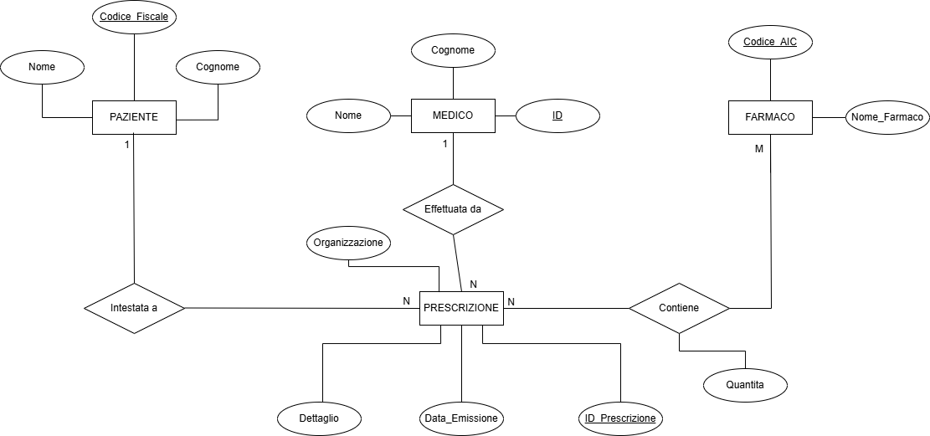

4. Progettazione Logica
La relazione N:M "Contiene", che normalmente richiederebbe una quinta tabella di appoggio, è stata risolta collassando l'attributo Codice_AIC e Quantita direttamente all'interno della tabella Prescrizioni. Questa scelta è coerente con il caso d'uso specifico dell'XML analizzato, in cui un documento di ricetta farmaceutica definisce la fornitura di un singolo item prescritto.
Lo schema relazionale risulta essere il seguente:
PAZIENTI(Codice_Fiscale, Nome, Cognome)
MEDICI(ID_Medico, Nome, Cognome)
FARMACI(Codice_AIC, Nome_Farmaco)
PRESCRIZIONI(ID_Prescrizione, ID_Paziente, ID_Medico, Codice_AIC, Data_Emissione, Quantita, Dettaglio, Organizzazione)

5. DUMP SQL
-- DROP DATABASE IF EXISTS Azienda_Ospedaliera;
-- Creazione Database
CREATE DATABASE Azienda_Ospedaliera;

DROP TABLE IF EXISTS Pazienti, Medici, Farmaci, Prescrizioni CASCADE;

-- Creazione Tabella Pazienti
CREATE TABLE Pazienti (
ID_Paziente VARCHAR(50) PRIMARY KEY,
Codice_Fiscale CHAR(16) UNIQUE,
Nome VARCHAR(100) NOT NULL,
Cognome VARCHAR(100) NOT NULL
);
-- Creazione Tabella Medici
CREATE TABLE Medici (
ID_Medico VARCHAR(50) PRIMARY KEY,
Nome VARCHAR(100) NOT NULL,
Cognome VARCHAR(100) NOT NULL
);

-- Creazione Tabella Farmaci
CREATE TABLE Farmaci (
Codice_AIC VARCHAR(20) PRIMARY KEY,
Nome_Farmaco VARCHAR(255) NOT NULL
);

-- Creazione Tabella Prescrizioni
CREATE TABLE Prescrizioni (
ID_Prescrizione VARCHAR(50) PRIMARY KEY,
ID_Paziente VARCHAR(50) NOT NULL,
ID_Medico VARCHAR(50) NOT NULL,
Codice_AIC VARCHAR(20) NOT NULL,
Data_Emissione DATE NOT NULL,
Quantita INT NOT NULL,
Dettaglio TEXT NOT NULL,
Organizzazione VARCHAR(255) NOT NULL,
-- Definizione dei vincoli di chiave esterna (Foreign Keys)
FOREIGN KEY (ID_Paziente) REFERENCES Pazienti(ID_Paziente) ON DELETE CASCADE,
FOREIGN KEY (ID_Medico) REFERENCES Medici(ID_Medico) ON DELETE CASCADE,
FOREIGN KEY (Codice_AIC) REFERENCES Farmaci(Codice_AIC) ON DELETE CASCADE
);

-- Inserimento dati dei pazienti
INSERT INTO Pazienti (ID_Paziente, Codice_Fiscale, Nome, Cognome)
VALUES ('PT-001', 'VRDLGU80M15H501Z', 'Luigi', 'Verdi'),
('PT-002', 'RSSMRA80A01H501U', 'Mario', 'Rossi'),
('PT-003', 'BNCGNN75T10F205A', 'Giovanni', 'Bianchi'),
('PT-004', 'FRRLRA92A01H501F', 'Laura', 'Ferrari');

-- Inserimento dati dei medici
INSERT INTO Medici (ID_Medico, Nome, Cognome)
VALUES ('MED-120101', 'Mario', 'Bianchi'),
('MED-120102', 'Elena', 'Russo');

-- Inserimento dati dei farmaci
INSERT INTO Farmaci (Codice_AIC, Nome_Farmaco)
VALUES ('012745098', 'TACHIPIRINA*10CPR RIV 1000MG'),
('035154035', 'AUGMENTIN*12CPR RIV 875MG+125MG'),
('025218041', 'OKI*30BUST 80MG'),
('031835012', 'BRUFEN*30CPR RIV 600MG');

-- Inserimento dati delle prescrizioni
INSERT INTO Prescrizioni (ID_Prescrizione, ID_Paziente, ID_Medico, Codice_AIC, Data_Emissione, Quantita, Dettaglio, Organizzazione)
VALUES ('PRF-2026-9999', 'PT-001', 'MED-120101', '012745098', '2026-05-11 11:30:00', 1, 'Paracetamolo 1000mg, 1 conf', 'Sistema TS'),
('PRF-2026-0001', 'PT-002', 'MED-120101', '012745098', '2026-05-12', 2, 'Tachipirina 1000mg, 2 confezioni - Trattamento iperpiressia', 'Sistema TS'),
('PRF-2026-0002', 'PT-001', 'MED-120101', '035154035', '2026-05-13', 1, 'Augmentin compresse, 1 confezione - Terapia antibiotica', 'Sistema TS'),
('PRF-2026-0003', 'PT-003', 'MED-120101', '025218041', '2026-05-14', 1, 'Oki bustine, 1 confezione per cefalea tensiva', 'Sistema TS'),
('PRF-2026-0004', 'PT-004', 'MED-120101', '031835012', '2026-05-15', 1, 'Brufen 600mg, 1 confezione per algie articolari', 'Sistema TS'),
('PRF-2026-0005', 'PT-002', 'MED-120101', '035154035', '2026-05-16', 1, 'Augmentin compresse, 1 confezione - Terapia di follow-up', 'Sistema TS'),
('PRF-2026-0006', 'PT-001', 'MED-120102', '012745098', '2026-05-17', 1, 'Tachipirina 1000mg, 1 confezione al bisogno', 'Sistema TS'),
('PRF-2026-0007', 'PT-003', 'MED-120102', '025218041', '2026-05-18', 2, 'Oki 80mg bustine, 2 confezioni - Trattamento antinfiammatorio', 'Sistema TS'),
('PRF-2026-0008', 'PT-004', 'MED-120102', '031835012', '2026-05-19', 1, 'Brufen 600mg, 1 confezione post-estrattiva', 'Sistema TS'),
('PRF-2026-0009', 'PT-002', 'MED-120102', '012745098', '2026-05-20', 1, 'Paracetamolo 1000mg, 1 conf per stato influenzale', 'Sistema TS');

-- Query di esempio
SELECT pr.Data_Emissione, pr.ID_Prescrizione, fa.Nome_Farmaco, pr.Dettaglio, pr.Organizzazione, me.Cognome AS medico
FROM Prescrizioni pr
JOIN Pazienti pa ON pr.ID_Paziente = pa.ID_Paziente
JOIN Farmaci fa ON pr.Codice_AIC = fa.Codice_AIC
JOIN Medici me ON pr.ID_Medico = me.ID_Medico
WHERE pa.Nome = 'Luigi' AND pa.Cognome = 'Verdi'
ORDER BY pr.Data_Emissione DESC;

-- Esportazione per anonimizzazione in file csv
SELECT pa.Nome AS Nome_Paziente, pa.Cognome AS Cognome_Paziente,
pa.Codice_Fiscale, pr.Data_Emissione, fa.Nome_Farmaco
FROM Prescrizioni pr
JOIN Pazienti pa ON pr.ID_Paziente = pa.ID_Paziente
JOIN Farmaci fa ON pr.Codice_AIC = fa.Codice_AIC;

